Задание №4.
Сольфеджио 1 класс общеразвивающий.
Тема: Тональность Фа-мажор.

Фа-мажор – это мажорная тональность, радостная, веселая. Тоника в Фа-мажоре (I ступень) – звук ФА, все ступеньки считаются от ФА. Чтобы звукоряд получился мажорным, не фальшивым, нужно вспомнить строение мажорной гаммы (тон-тон-полутон-тон-тон-тон-полутон) и посмотреть на клавиатуру:
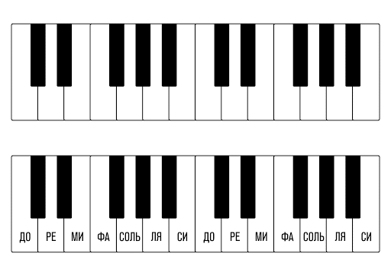

Тон тон полутон тон тон тон полутон

Получается, что в гамме Фа-мажор будет задействована черная клавиша, си-бемоль. Этот знак ставится при ключе.

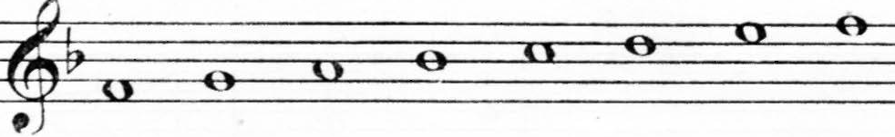

I II III IV V VI VII I
Устойчивые, неустойчивые, вводные ступени, тоническое трезвучие и опевание в Фа-мажоре выполняется по тем же правилам, что и в До-мажоре и в Ре-мажоре.
Задание (выслать на эл.почту jullosk@yandex.ru)
- Рабочая тетрадь, стр. 24, заполнить Фа-мажор. Смотрите образец по До-мажору на стр. 23. Только помните: все ступени считаются от ноты ФА! В Фа-мажоре тоника Фа. Не забудьте про ключевой знак!
- Пение попевки по видео:
https://www.youtube.com/watch?time_continue=25&v=75Fh1SdcXiA&feature=emb_logo
- Простучать ритм по музыку:
https://www.youtube.com/watch?v=u2MXbqsSgLM Солнечные лучики
https://www.youtube.com/watch?v=c6UibZ9RAbY Солнечные лучики с паузами.
Напоминаю: четверть проговариваем и стучим ТА.
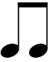
восьмые проговариваем и стучим короче, ТИ-ТИ
Паузу 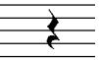 проговариваем также ТА, только тихо или про себя и не стучим.

